 |  |  |  |  |  |  | 1П | У | Л | Е | М | Е | Т
 |  |  |  | 2П | Е | Х | О | Т | А
 |  |  |  |  |  |  | 3Г | Е | Р | О | Й
 |  |  |  |  |  | 4П | Р | О | Т | И | В | О | Г | А | З
 |  |  |  | 5С | Т | Р | А | Н | У
 |  |  |  | 6В | О | Й | Н | Ы
7Д | Е | С | А | Н | Т | Н | И | К | И
8В | О | Е | Н | В | Р | А | Ч
 |  |  |  |  | 9Т | А | Н | К | И | С | Т | О | М
 |  |  | 10Л | Е | Т | Ч | И | К
 |  |  |  |  |  |  | 11К | О | Р | А | Б | Л | Ь
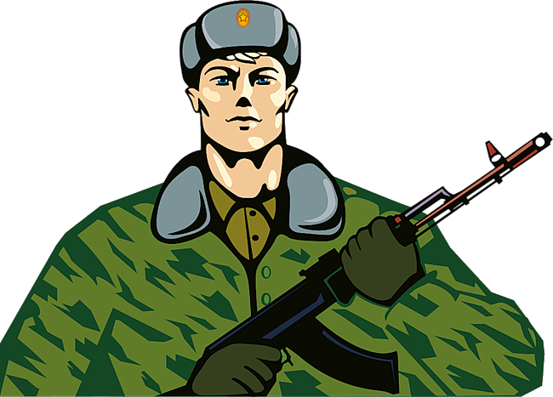

 |  |  |  |  |  |  | 1П | У | Л | Е | М | Е | Т
 |  |  |  | 2П | Е | Х | О | Т | А
 |  |  |  |  |  |  | 3Г | Е | Р | О | Й
 |  |  |  |  |  | 4П | Р | О | Т | И | В | О | Г | А | З
 |  |  |  | 5С | Т | Р | А | Н | У
 |  |  |  | 6В | О | Й | Н | Ы
7Д | Е | С | А | Н | Т | Н | И | К | И
8В | О | Е | Н | В | Р | А | Ч
 |  |  |  |  | 9Т | А | Н | К | И | С | Т | О | М
 |  |  | 10Л | Е | Т | Ч | И | К
 |  |  |  |  |  |  | 11К | О | Р | А | Б | Л | Ь
Кроссворд
23 февраля
- Из ограды ствол торчит, 10. Он металлическую птицу,
Беспощадно он строчит. Поднимет в облака.
Кто догадлив, тот поймет Теперь воздушная граница
То что, это… Надежна и крепка.
- Можешь ты солдатом стать, 11. Моряком ты можешь стать
Плавать, ездить и летать, Чтоб границу охранять,
А в строю ходить охота, И служить не на земле.
Ждет тебя солдат … А на военном …
- Все в один он миг решает,
Славный подвиг совершает,
Он за честь стоит горой.
Кто он? Правильно…
- Он на войне как воздух нужен,
Когда пускают едкий газ,
И пусть ответ ваш будет дружен ,
Да это же …
- Подрасту и вслед за братом
Тоже буду я солдатом,
Буду помогать ему
Охранять свою …
- Любой профессии военной
Учиться надо непременно
Чтоб быть опорой для страны
Чтоб в мире не было …
- Спускаются с небес,
Распутав парашюты,
Прочешут темный лес
… в минуту.
- Солдат у вражеских высот
Был ранен утром рано
Отважный … спасет,
Он перевяжет раны.
- Снова в бой машина мчится,
Землю режут гусеницы,
Та машина в поле чистом
Управляется …

